http://www.rostourunion.ru/countries/aziya/turciya/ Электронный ресурс. Ростуризм (дата получения информации 10.12.2015 г.)

Турция
ТУРЦИЯ
(Официальное название)
Просмотреть увеличенную карту
Основная часть территории Турции, находящейся на стыке Европы и Азии, расположена на Анатолийском полуострове (п-ов Малая Азия). Страна граничит с Болгарией, Грецией, Грузией, Арменией, Ираном, Ираком, Сирией, имеет выход к Азербайджану. Омывается водами Черного, Мраморного, Эгейского и Средиземного морей.
Территория - 780 тыс. км², население – 71,2 млн. человек ( 2007), преобладают турки. Столица г. Анкара ( 4 319 тыс. жителей, 2005), расстояние от Москвы до Анкары – 1 780 км. Время отстает от московского на один час. Транспортная доступность – авиа, автомобильное, ж.д. сообщение, ряд морских портов круизных заходов.
Климат субтропический, на внутренних нагорьях континентальный. Средняя t января на низменностях от +5° C на севере до +10° С на юге, июля от +23° С на Черноморском побережье до +25.. +32° С у Средиземного моря. Кол-во солнечных дней в году - , средняя t воды летом - . Основную часть страны занимают нагорья (до 5 165 м, г. Б. Арарат). Главные реки Евфрат, Тигр, несколько крупных озер (Севан, Туз и др.). Распространены степи и каменистые пустоши, прибрежные хребты покрыты лесами. На западе страны расположен морской путь, соединяющий Черное и Средиземное море (проливы Босфор и Дарданеллы).
Граждане России могут получить визу на границе, официальный язык турецкий, религия ислам, валюта турецкая лира.
Виды туризма: пляжный и различные виды отдыха на море, культурно-познавательный (экскурсионный), морские круизы, рафтинг, горнолыжный туризм.
Представительство Министерства культуры и туризма Турции  Москва, 1-я Тверская-Ямская, дом 23, офис 18  Телефон: +7 (495) 721-19-45  Факс: +7 (495) 721-19-46 | Посольство Турции в Москве  Москва, 7-й Ростовский переулок, 12  Телефон: +7(495)956-55-95  Секретарь посла:  Телефон: +7(495)246-99-89  Факс: +7(495)956-55-97  E-mail: turemb@co.ru  Консульский отдел:  Телефон: +7(495)246-12-52  факс +7(495)956-55-97 | Посольство РФ в Турции  Embassy of the Russian Federation in the Republic of Turkey, Karyagdi Sok. 5, Cankaya, Ankara, Turkey  Телефон: (8-10-90-312) 439-35-18; 439-21-22  Факс: (8-10-90-312) 442-90-20  E-mail: rus-ankara@yandex.ru  www.turkey.mid.ru
Министерство культуры и туризма Турции | Генеральное Консульство в Казани  Татария, Казань, улица Карла Маркса, 71  Телефон:+7(8438)64-46-40  факс +7(8438)64-25-11

Наиболее популярные туристские объекты
Длинная череда исторических событий и великих государств, существовавших на территории Турции на протяжении нескольких тысячелетий, оставили после себя огромное количество историко-культурных достопримечательностей, которые по праву входят в мировую сокровищницу культуры. Великие империи, развивавшиеся на земле современной Турции, постоянно влияли на ход исторических событий в Передней Азии и оказали значительное влияние на страны Европе. Не меньше, чем историческое наследие, славится ландшафтное разнообразие страны, где расположены и фантастических пейзажей Каппадокии, и песчаные пляжи Антальи.Все это - теплый климат, богатая история и огромное количество памятников древних цивилизаций - привлекает в Турцию множество туристов со всего света.
Стамбул - единственный в мире город, который расположен на двух материках – славится многочисленными архитектурными памятниками. От византийского периода сохранились остатки императорских дворцов, акведук Валента, руины городских стен, подземные цистерны и культовые сооружения, большинство из которых переделано в мечети. Главная достопримечательность - собор св. Софии (Айя-София,532-537 г.г., музей) – бывший кафедральный собор византийской столицы Константинополя. Рядом расположена мечеть Ахмедие (Голубая мечеть, 1609 - 1616 г.г.), стены которой покрыты плиткой голубого цвета. Интересна мечеть Сулеймание-джами (мечеть султана Сулеймана, 1550-1557 г.г.). Популярен султанский дворец Топкапы (1466 г., музей и оружейная палата). Заслуживает внимания цистерна Базилики - подземная камера с многочисленными колоннами, построенная для хранения воды при императоре Юстиниане (532 г.). Стоит отметить церковь св. Ирины (VI в.), церковь св. Федора (Килисе-Джами, XI в.) с мозаиками XIV в., церковь Пресвятой Богородицы, мечети Микримахи, Селима-Завоевателя, Сулеймана (XVI в.), Эйюпа, Шах-заде (1548 г.). В городе расположены медресе Баязида (XVI в.), крепости Анадолухисары (XIV в.), Румелихисары (1452 г.), Едикуле (1457 г.), Йеребатан Сарай (погруженный дворец, VI в.), башня Галата (1348 г.) и др.
Символом страны считается мост через пролив Босфор (длина 1 560 м.). На берегу Босфора стоит 20-метровый Египетский обелиск, возведенный фараоном Тутмосом Третьим в XV в. до н. э. и перевезенный в Стамбул в 390 г. Поблизости расположена Змеиная колонна (Бурмали Сютун) – обелиск, воздвигнутый в 479 г. усилиями 31 города в честь победы над персами в битве при Платеа.
Среди многочисленных музеев стоит отметить Музей Карье (церковьХора, XI в., коллекция фресок и мозаик), Музей античности, Музей Восточных Древностей (предметы месопотамской, египетской, анатолийской и арабской цивилизаций), Музей турецкого и мусульманского искусства (дворец Ибрагим-паши, 1524 г., интерьеры домов различных регионов Турции и др.).
Анкара - столица и второй по величине город страны. Историческим центром города считается башня Ак Кале (Белый замок), обнесенная двойной стеной (с VI в.). Стоит осмотреть мечеть Хаджи-Байрам (XV в.), построенную рядом с руинами храма Августина и Рома. Популярен мавзолей Ататюрка (1953 г.), где похоронен основатель Турецкой республики Мустафа Кемаль. Лучшим музеем города считается Музей Анатолийских цивилизаций (Музей хеттов) с богатейшими собраниями, посвященными периодам хеттского и фригийского господства, империи Урарту и эпохе римского владычества. Поблизости от Анкары расположен город-памятник Богазкей - хеттская столица Хаттусаса (XVII - XIII вв. до н. э.). Примечательны руины главного хеттского храма, остатки циклопических стен, дворцов, скальных святилищ. Сохранились Львиные ворота и известная коллекция клинописи Богазкейский архив.
Измир - древняя Смирна – считается родиной Гомера. Сохранились 13 колонн с прекрасными капителями. В центре города расположена мечетью Яхлы (1754 г.), Часовая башня. Сохранились старинные караван-сараи Чакалоглу Ханы и Кызларагасы Ханы (XVIII в.), мечети Хисар (1597 г.) и Шадирван (Кемералты, 1636 г.). На холме Пагос возвышается византийская крепость Кадифекале (бархатная). Работает Этнографический музей, Археологический музей (уникальные археологические находки из Западной Анатолии, в том числе из Эфеса, II в. н. э.). Известностью пользуются бани Дианы, термальные источники Балчова (источники Агамемнона). В окрестностях Измира расположены современные морские курорты.
В Кемальпаше находятся уникальный хеттский барельеф Эти Бабе (Отец хеттов, XIII в. до н. э.) и руины Девичьего замка (Кыз калеси). В живописной бухте Эгейского моря в 110 км от Измира расположен Дидим, известный храмом Аполлона (VIII-IV в. до н. э.). В 29 км. от Измира лежит городок Маниса, знаменитый мечетям Улу Джами (1376 г.) и Мурадийе Джами (1586 г.). Недалеко от Манисы находится гигантское изображение горного божества хеттов Таш Сурет.
К северу от Измира расположена Бергама - древний Пергам, столицей Пергамского царства и римский форпост в Малой Азии. Вокруг акрополя сохранились руины библиотеки (II в. до н. э.), театра (IV-II вв. до н. э.), коринфского храма Траяна (117-118 гг. н. э.), дорического храма Афины (III в.), храма Диониса (II в. до н. э.), мраморного алтаря Зевса (II в. до н. э.). В окрестностях можно осмотреть руины эллинского храма Геры (III-II вв. до н. э.), здания гимнасия, Красного двора, впоследствии переделанного в византийскую базилику. Сохранились руины храма Асклепиона, Храмовый театр и др.
Недалеко от Бергама расположены остатки Милета и Трои. Главной достопримечательностью Милета считается театр, вмещавший 25 тыс. зрителей (IV в. до н. э.). Сохранились южная Агора, термы Фаустины, Булевтерий (II в. н. э.), фрагменты статуй львов, охранявших вход в гавань, храм Аполлона Дельфийского и стадион (II в. до н. э.). Руины Трои (Илиона) - крупнейшего города эпохи ранней бронзы (III тысячелетие до н. э.) - лежат в окрестностях холмов Хизарлык(Гиссарлык). Частично сохранились въездная эстакада (2500-2150 г. до н. э.), городской вал (1900-1300 г. до н. э.), стена римского периода, Акрополь, храм Афины.
Туристической столицей турецкого Средиземноморья считается Анталья. Исторический центр старого города расположен вокруг древней римской гавани. Сохранились крепостные стены, ворота Адриана. Интересен минарет Йивли ( ХI в.), мечеть Эски Джами(1373 г.), построенная по образцу византийской церкви, монастырь танцующих дервишей Мевлевихане (выставка современного искусства), Срезанный минарет. В районе нового города находятся основные объекты современной пляжной инфраструктуры - пляжи, яхтенные стоянки и т.д.
В окрестностях Антальи интересны древний город Перге, где сохранились античный театр и стадион, Аспенд с театром-дворцом архитектора Зенона (II в. до н. э.) и римским акведуком, Олимпос и др. В окрестностях г. Демре лежат руины Миры - столицы древней Ликии, где в IV в. служил епископом Николай Чудотворец. Популярна церковь св. Николая - объект христианского паломничества. В скалах над городом сохранились захоронения времен Ликийского царства. Недалеко от Антальи расположены популярные живописные водопады Верхний Дюден и Кёпрю, каньон Гювер пещера Караин, парк Дюзлерчамы.
Между Анталией и Сиде находится Белек - гольф-центр региона – окруженный сосновыми, кедровыми и эвкалиптовыми лесами. Район славится многокилометровыми пляжами, а также национальным парком-заповедником Каньон Кепрюлю. Сиде - небольшой город в 75 км. от Антальи - один из наиболее оживленных курортов юга Турции. До наших дней сохранились остатки амфитеатра на 16 тыс. зрителей, статуя императора Веспасиана, храм Фортуны, фонтан, агора, римские термы (археологический музей), некрополь, акведук. Район славится песчаными пляжами. Кемер (в 42 км. к югу от Антальи) – современный курортный центр и известный яхт-центр.
Недалеко от Кемера лежат руины древнего портового города Фазелиса (Текирова), где сохранились остатки портовых стен, амфитеатра, мощеная дорога, ведущая к арке Адриана, акрополь, развалины водопроводов, базарных площадей и бань. В этом же регионе, у подножья горы Олимпос (Тахталы, 2 400 м.) находятся руины города Олимпос (III веке до н. э.) – современного курортного района.
Г. Сельчук расположен на месте знаменитого античного Эфеса, где находился храм Артемиды Эфесской – одно из семи чудес Древнего мира – сожженный тщеславным Геростратом. От древних строений сохранился Малый театр (Одеон, 150 г. н. э.), Большой театр, Агора, храмАдриана (138 г. н. э.), храм Гестии, ворота Геракла, Дома на склоне холма - ансамбль богатых домов с мозаичными полами и настенными фресками и т.д. Под базиликой св. Иоанна похоронен апостол Иоанн. Интересны развалины византийской крепости и мечеть Исыбея (1375 г.), во дворе которой установлены колонны античного Эфеса.
Фетхие (Термесос, Город Света) известен прекрасными пляжами, изрезанным укромными бухтами побережьем, оживленными базарами, скальными захоронениями и богатой субтропической растительностью. Можно совершить поездку на яхте и посетить островов Пиратов и острова Клеопатры с затонувшими руинами древнего города. Чалым и Олюдениз в окрестностях славятся живописными пляжами.
Главной достопримечательностью Аланьи – древней базы пиратов Коракесион- считается византийская крепость. Сохранилась защищавшая гавань Красная башня (Кызыл Кале). Аланья знаменита песчаными пляжами и пещерами, благоприятными для лечения респираторных заболеваний. Популярны Девичьей пещера, пещера Влюбленных, Фосфорная пещера.
Мармарис - один из лучших морских курортов страны - расположен в заливе на границы Эгейского и Средиземного морей. Старый город построен вокруг османской крепости. Сохранились Караван-сарай (рынок), замок рыцарей-госпитальеров (1522 г.). Широкие возможности для отдыха на море предоставляют многокилометровые пляжи. В центре заливаКушадасы находится одноименный остров. Главные достопримечательности Кушадасы - древняя генуэзская крепость Кючюкада Калеси. Основную привлекательность городу создают живописные пейзажи и современные туристические комплексы.
Живописный ландшафт Памуккале образовался благодаря деятельности термальных источников, содержащих большое количество ионов бикарбоната кальция. За многие тысячи лет на скальных террасах отрогов Тавра потоки минеральной воды отложили толщу белоснежных известковых отложений, ниспадающих натечными образованиями с высоких уступов. Источники известны бальнеологическими свойствами. Рядом с Памуккале расположены остатки древнего Иерополиса. Стоит осмотреть римский театр (II в. н. э.), комплекс терм, храм Аполлона (III в. н. э.), мартириумсв. Филиппа (начало V в. н. э.), ворота Арки Домициана (I в. н. э.).
Бодрум - древний Галикарнас (200 г. до н. э.) - на юго-западе Турции на берегу Эгейского моря считается родиной Геродота. Современный Бодрум - знаменитый курорт, славящийся прекрасными бухтами. Интерес представляет Музей подводной археологии.
Бурса - первая столица османского государства – считается городом-музеем под открытым небом. Здесь расположены Зеленый мавзолей (Йесил Тюрбе), мраморная Зеленая мечеть (Йесил Джами), мечеть Орхан Гази Джами (1336 г.), мечеть Бейазит (1391 г.), мечеть Чекирге (или Мечеть Мурада I, убитого в битве на Косовом поле, 1389 г.), двадцатикупольная мечеть Улу Джами (1421 г.), комплекс мавзолеев в Мурадийе, где похоронены многие османские султаны. Славится Тюркско-Исламский музей (богатая экспозиция вышитых в народном стиле тканей, изделий из слоновой кости и фаянса из Изника и др.). Интерес представляет Археологический музей (коллекция анатолийских украшений, римских стеклянных изделий, монет и скульптуры). Популярен рынок Коза Хан.
В Чекирге находятся известные горячие источники Каплыджа. На их основе работает множество купален и бань, многие из которых имеют многовековую историю. Йени Каплика была построена в 1552 г. на месте купален Юстиниана (II в. н. э.), Эски Каплика была построена римлянами и использовалась византийцами и османами, популярна купальня Кара Мустафа Паша.
Большое количество достопримечательностей Турции расположено в центральной нагорной части страны,, а также в причерноморье.
Анатолийское нагорье
Кроме остатков древних городов хеттов Хаттусаса (Богазкей) и Канеша около Кайсери огромный интерес представляет Каппадокия – один из ранних центров развития и распространения христианства, родина и место подвижничества многих раннехристианских святых, в том числе Василия Великого, Григория Нисского и Григория Богослова. Сегодня между городами Кайсери, Нигде, Гюльшехиром и долиной Ихлары расположено около 3 тысяч пещерных христианских храмов эпохи расцвета Византии. Славятся пещеры долины Гёреме, вырубленные многими поколениями различных народов. Наиболее известные храмы Гёреме - церкви Темная (Каранлык Килисе), Яблочная, св. Варвары, ТокалыКилисе и т.д.
Знаменито село Неби, гдеживут дервиши – адепты мистического направления в исламе суфизма. Считается, что дервиши ордена Бекташи возвели здесь т.н. Хаджибекташ, на стенах которого вопреки канонам ислама изображены люди. В Конья – месте проживания персидского суфя Омара Хайяма - интересны медресе Индже Минар (1258 г.) и монастырь суфийского ордена крутящихся дервишей Мевлеви с гробницей основателя ордена поэта Джалал ад-Дина Руми. В Газиантепе сохранились руины византийской крепости.. Древняя столица государства Селевкидов Антакья (Антиохия, 300 г. до н. э.) привлекает внимание руинами римских храмов, акведуков, театров и катакомб, а также Археологическим музеем (коллекция мозаик II-III веков). Неподалеку от города расположен грот св. Петра, где апостол читал проповеди. В Адане привлекательны большой римский каменный мост (II в.), руины замка (782 г.), археологический музей и мечеть Эски-Яг.
На черномосрком побережье расположен Трабзон. Сохранились цитадель с остатками императорского дворца (XIII-XV вв.), церковь Панагии Хрисокефалос (Златоглавой Божьей Матери, X в., перестроена в мечеть), церковь св. Евгении (перестроена в мечеть), церковь св. Софии (XIII в., музей), православный монастырь Сумела (XIV в.) и др. Побережье Черного моря привлекает пляжами и хорошими условиями для занятий водными видами спорта.
В Амасии, расположенной на месте столицы понтийского царства, интересны усыпальницы понтийских царей, высеченные в скалах. Примечателен городской музей, где хранятся останки древних правителей царства.

Памятники Всемирного Наследия ЮНЕСКО
Памятники природы
Минеральный источник Памуккале вблизи древнего курортного города Иерополиса - каскад террасных ванн, украшенных белоснежными кальциевыми сталактитами – внесен в Список Всемирного Наследия ЮНЕСКО в категории природного объекта исключительной красоты и эстетической важности.
Историко-культурные памятники
В Список Всемирного Наследия ЮНЕСКО внесены древний город Хаттусас (II тысячелетие до н.э.) - столица Хеттского государства; археологические памятники Трои (XIII-XII в. до н.э.) - одного из наиболее легендарных археологических объектов мира; древний город Ксанф-Летоон (VIII-VII в. до н.э.) - столица древней Ликии; древний город Иерополис (II в. до н.э.) вблизи источника Памуккале; археологические находки на горе Немрут-Даг и гробница Антиоха I (69-34 г.г. до н.э.) - правителя царства Коммагены, основанного после распада империи Александра Македонского; пещерные поселения, храмы и подземные города Каппадокии (V-XIII в.в., национальный парк Гёреме и др.); исторические районы Стамбула (V-XIX в.в.) - столицы Османской империи, архитектурного преемника Константинополя; большая мечеть и больница в городе Дивриги (1228-29 г.г.); город Сафранболу (XIII-XIX в.в.) - важный город на караванном пути между Востоком и Западом.

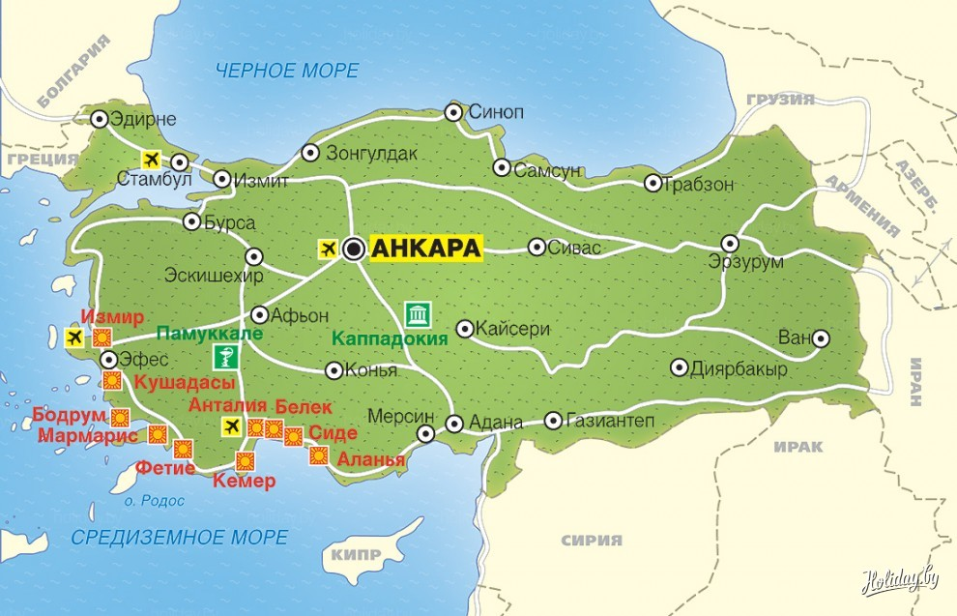

Российский союз туриндустрии
http://www.rostourunion.ru/ob_rst/novosti/novosti_2015/chartery_v_turciyu_oficialno_popali_pod_zapret.html Российский союз туриндустрии - электронный ресурс ( дата копирования информации - 10.12.2015 г.)

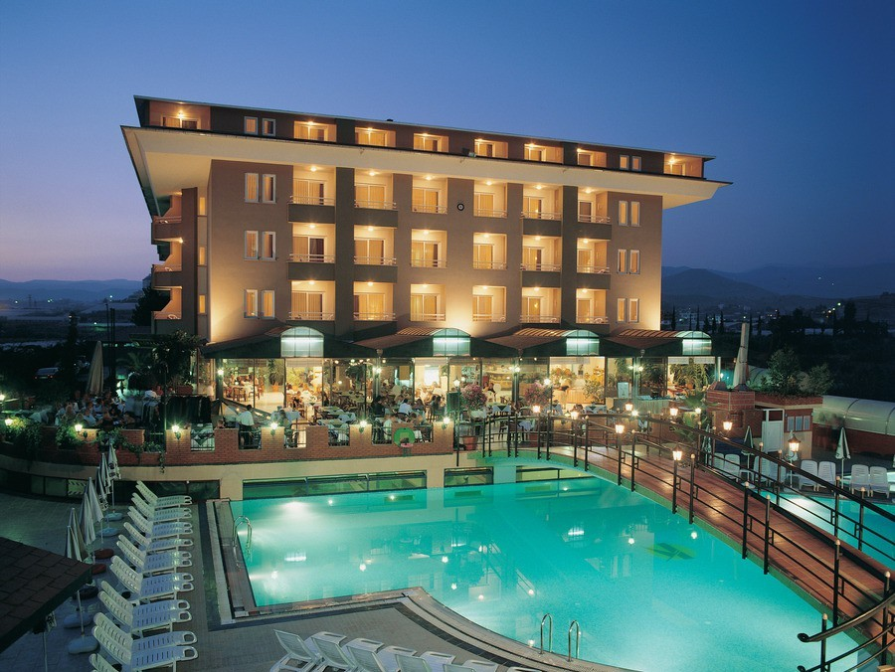

Чартеры в Турцию официально попали под запрет

Москва. 1 декабря. - Россия с 1 декабря текущего года вводит запрет на чартерные авиаполеты в Турцию за исключением рейсов, выполняемых для вывоза российских туристов из этой страны.
"Министерству транспорта РФ ввести с 1 декабря 2015 г. запрет на чартерные воздушные перевозки между Российской Федерацией и Турецкой Республикой, за исключением специальных рейсов для возвращения туристов, находящихся в Турецкой Республике", - говорится в постановлении правительства РФ о мерах по реализации президентского указа о введении ограничительных мер в отношении Турции.
Кроме того, Минтрансу РФ поручено "принять дополнительные меры, направленные на обеспечение транспортной (авиационной) безопасности при осуществлении регулярного воздушного сообщения с Турецкой Республикой".
Текст постановления распространен пресс-службой правительства РФ.
Документом также поручается Федеральной службе по надзору в сфере защиты прав потребителей и благополучия человека "обеспечить контроль за выполнением туроператорами и турагентами требования воздерживаться от реализации гражданам Российской Федерации туристского продукта, предусматривающего посещение территории Турецкой Республики".
Источник: INTERFAX.RU

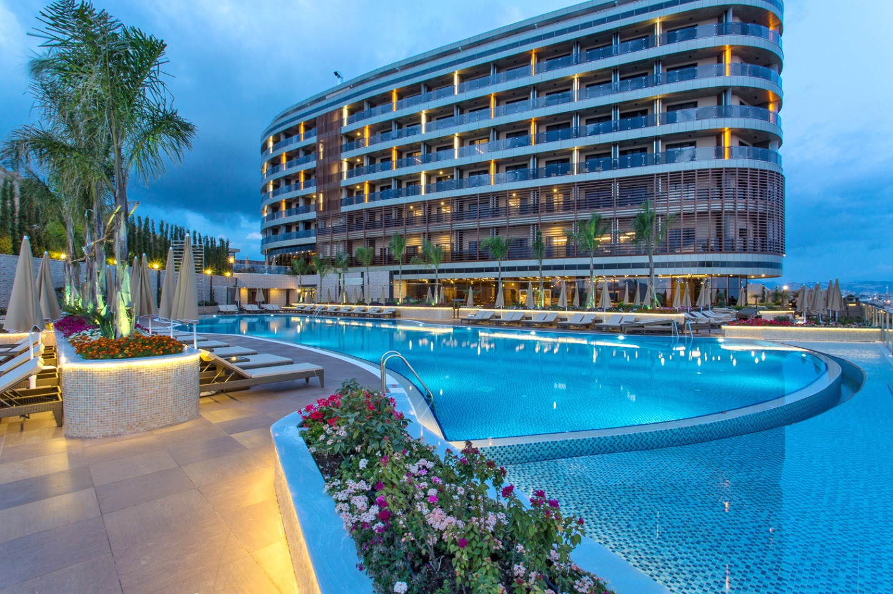

Туроператорам рекомендовано приостановить продажи Турции

Вчера в Сирии потерпел крушение российский самолет Су-24. Президент России Владимир Путин сообщил, что самолет был сбит над территорией Сирии ракетой типа «воздух-воздух» с турецкого самолета. Су-24 находился на высоте 6 тыс. метров и в течение всего полета был исключительно над территорией Сирии, что зафиксировали объективные средства контроля. По словам президента, трагическое событие будет иметь серьезные последствия для российско-турецких отношений. При этом военный «ответ» России Турции, как сказал позднее пресс-секретарь президента Дмитрий Песков, исключен.
В тот же день глава МИД РФ Сергей Лавров отказался от поездки в Стамбул на встречу министров иностранных дел обеих стран, которая должна была состояться сегодня. Он также заметил, что «на турецкой территории накапливается критическая масса террористических проявлений». «По нашим оценкам, здесь ничуть не меньше угрозы, чем в Египте. В этой связи мы не рекомендуем нашим гражданам направляться сейчас в Турецкую Республику с туристическими или какими-либо иными целями», – сказал г-н Лавров. В связи с этим Ростуризм, в свою очередь, рекомендовал российским туроператорам приостановить продвижение и реализацию турпродуктов, а также отдельных туруслуг в Турцию, в том числе через третьи страны.
Как сказано в сообщении, в сложившихся обстоятельствах российские туристы имеют безусловное право требовать расторжения договора о реализации турпродукта или изменения его условий в связи с существенным изменением обстоятельств, из которых стороны исходили при его заключении (статьи 10, 14 отраслевого закона, статья 451 Гражданского кодекса РФ), в том числе в судебном порядке. При расторжении такого договора до начала путешествия туристу или другому заказчику возвращается денежная сумма, равная общей цене турпродукта, а после начала – ее часть в размере, пропорциональном стоимости не оказанных туристу услуг. При этом, как полагают в ведомстве, туроператорам удастся найти решения в досудебном порядке.
Глава Ростуризма Олег Сафонов подчеркнул, пока нет речи ни о плановом вывозе туристов, как это было в случае с Египтом, ни тем более об эвакуации. Однако ведомство попросило крупнейших туроператоров уточнить количество туристов, которые находятся в Турции, и быть готовыми к различным вариантам развития событий. По словам пресс-секретаря президента РФ Дмитрия Пескова, не будет и остановки авиасообщения с Турцией. В частности, авиакомпания Turkish Airlines уже подтвердила, что продолжит полеты в Россию в обычном режиме, несмотря на инцидент с российским истребителем в Сирии. Одновременно Росавиация сообщила об усилении мер безопасности на рейсах в Турцию.
По данным РСТ, вчера аннуляций туров в Турцию не было. Об этом сообщили туроператоры «Пегас Туристик», Coral Travel, «Интурист», TEZ Tour и Brisco. В агентствах также нет пока отказов. По словам пресс-секретаря РСТ Ирины Тюриной, в течение 13 лет Турция остается основным направлением поездок россиян: в 2014 году там побывали 3,3 млн. наших туристов, в первом полугодии 2015 – 1,03 млн., это на 26% меньше, чем годом ранее. «Туроператоры сейчас остановят продажи, у них нет выхода. Это еще один тяжелейший удар по туротрасли, так как закрылась самая адекватная альтернатива запрещенному Египту, которую можно было предложить. Зимой в Турции открыты только хорошие пятизвездочные отели с бассейнами и спа-центрами. Все остальные направления находятся дальше и стоят дороже. В соседнем с Египтом Эйлате отдых также стоит дороже», – пояснила пресс-секретарь.
По экспертным оценкам туроператоров, в Турции сейчас могут находиться до 10 тыс. российских туристов, да и то только потому, что люди поехали туда вместо Египта. «Российские операторы продали 4-5 тыс. туров в Турцию, в том числе, на Новый год и зимние каникулы – также из-за отсутствия в ассортименте Египта. В связи с рекомендацией МИД не посещать эту страну туроператоры, согласно требованиям отраслевого закона, должны вернуть клиентам полную стоимость туров. Или опять же предложить адекватную альтернативу. Притом, что те же самые компании только что понесли колоссальные убытки из-за закрытия Египта», – заметила г-жа Тюрина.
Напомним, туроператоры заявили о потере 1,7 млрд. рублей из-за запрета полетов в Египет 6 ноября. В основном, эти деньги пошли на вывоз российских туристов из страны пустыми самолетами. Окончательный размер убытков еще не подсчитан, сейчас обсуждаются различные возможности возврата туроператорам потерянных средств.
В РСТ надеются, что правительство РФ не изменит своих намерений поддержать турбизнес. Действительно, как сказала вчера первый замминистра финансов РФ Татьяна Нестеренко. в правительстве есть резервы для финансовой поддержки туроператоров или авиакомпаний в случае принятия решения об оказании им помощи в связи со складывающейся ситуацией в Турции и рекомендации Ростуризма не посещать эту страну из-за угрозы безопасности.

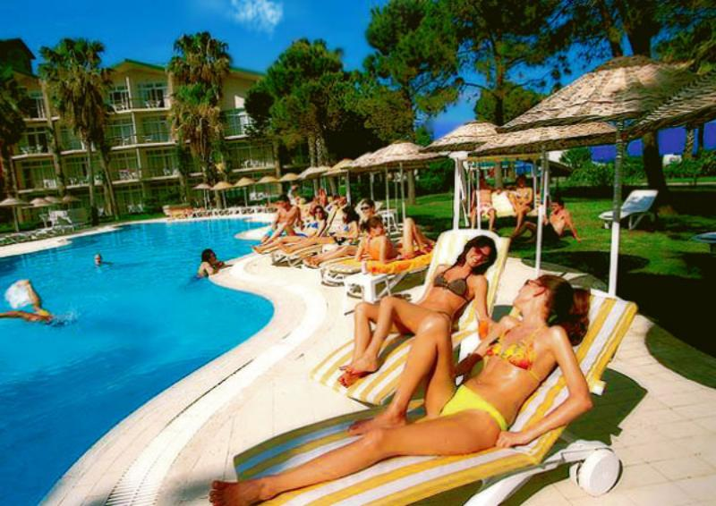

МИД РФ рекомендовал россиянам не посещать Турцию

Москва. 24 ноября. INTERFAX.RU - МИД РФ из-за нарастания террористической угрозы в Турции не рекомендует россиянам посещать эту страну, заявил Сергей Лавров.
"Критическая масса террористических проявлений на турецкой территории, по нашей оценке, ничуть не меньше, чем в Египте. В этой связи, конечно, мы не рекомендуем нашим гражданам с туристическими целями или какими либо иными в Турецкую Республику направляться на данном этапе", - сказал Лавров журналистам в Сочи.
Глава МИД РФ отметил, что террористическая угроза в Турции нарастает, причем это не связано с ситуацией с российским военным самолетом.
"Что необходимо сегодня подчеркнуть, заключается в нарастании террористических угроз, которые проистекают с территории Турции. И это безотносительно того случая, который произошел сегодня", - сказал министр.
Во вторник российский Су-24, участвовавший в воздушной операции против террористов в Сирии, был сбит турецкими ВВС вблизи границы с Турцией. Как уточнил президент РФ Владимир Путин, российский бомбардировщик не угрожал Турции и был сбит в 1 км от границы.
В России уже действует запрет на воздушные перевозки в Египет. Туроператорам и турагентствам рекомендовано приостановить продажу туров. Это решение было принято из соображений безопасности после того, как основной версией крушения самолета А321 авиакомпании "Когалымавиа" 31 октября на Синайском полуострове стал взрыв бомбы на борту.
К 20 ноября туроператоры за свой счет вывезли всех организованных туристов из Египта.
Источник: Интерфакс

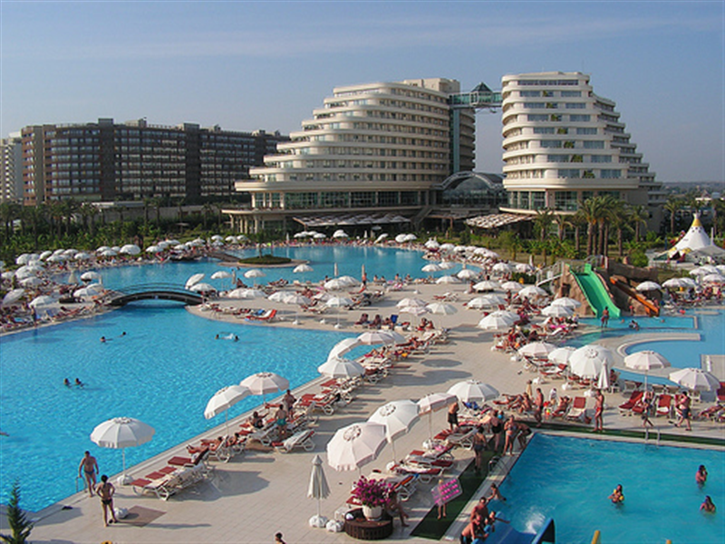

О поездках российских туристов в Турецкую Республику от 24.11.2015
Федеральное агентство по туризму в связи с заявлением главы МИД России С. Лаврова от 24 ноября 2015 года о наличии угрозы терроризма в Турецкой Республике, а также в целях обеспечения безопасности российских туристов, находящихся в настоящее время в Турецкой Республике, заявляет.
1. В Турецкой Республике сложились обстоятельства, серьезно затрудняющие принятие мер по защите российских граждан и оказание им покровительства со стороны Российской Федерации.
Указанные обстоятельства подтверждены соответствующим заявлением Министра иностранных дел Российской Федерации С. Лаврова от 24 ноября 2015 года.
Согласно статье 14 Федерального закона от 24 ноября 1996 года N 132-ФЗ "Об основах туристской деятельности в Российской Федерации" данные обстоятельства квалифицируются как угроза безопасности туристов.
2. В соответствии с частью 5 статьи 7 Закона Российской Федерации от 7 февраля 1992 года N 2300-1 "О защите прав потребителей" исполнитель обязан приостановить, отозвать, либо снять услугу с реализации, если такая услуга причиняет или может причинить вред жизни, здоровью и имуществу потребителя.
Таким образом, оказание услуг по организации путешествий российских туристов в Турецкую Республику в условиях действия угрозы терроризма, по мнению Ростуризма, является грубым нарушением законодательства Российской Федерации и влечет за собой применение к виновным лицам мер юридической ответственности.
В этой связи Федеральное агентство по туризму рекомендует российским туроператорам, турагентам приостановить продвижение и реализацию туристских продуктов, а также отдельных туристских услуг в Турецкую Республику, в том числе через третьи страны.
3. Напоминаем, что в сложившихся обстоятельствах российские туристы имеют безусловное право требовать расторжения договора о реализации туристского продукта или изменения его условий в связи с существенным изменением обстоятельств, из которых стороны исходили при его заключении (ухудшение условий путешествия и другое) (статьи 10, 14 Закона о туристской деятельности, статья 451 Гражданского кодекса Российской Федерации), в том числе в судебном порядке.
При расторжении такого договора до начала путешествия туристу и (или) иному заказчику возвращается денежная сумма, равная общей цене туристского продукта, а после начала - ее часть в размере, пропорциональном стоимости не оказанных туристу услуг.
Вместе с тем полагаем, что урегулирование финансовых вопросов между туроператорами (турагентами) и туристами в досудебном порядке будет являться для туроператоров (турагентов) не только примером социально ответственной предпринимательской деятельности, но и позволит им найти решения, максимально учитывающие взаимные интересы обеих сторон договора.
4. Обращаем внимание туристов на необходимость проявления высокой степени разумности, осторожности и осмотрительности при принятии решения о поездке в Турецкую Республику в условиях действия угрозы безопасности жизни и здоровью, а также опасности причинения вреда их имуществу.
5. Рекомендуем органам государственной власти в сфере туризма субъектов Российской Федерации в оперативном порядке довести указанную информацию до сведения туристов, туроператоров и турагентов.
http://www.russiatourism.ru/contents/turistam/informatsiya-dlya-vyezzhayushchikh-za-rubezh/ugrozy-bezopasnosti-5/o-poezdkakh-rossiyskikh-turistov-v-turetskuyu-respubliku-ot-24-11-2015/
Ростуризм (дата копирования информации - 10.12.2015 г.)

